Vattenfall Västsveriges Veteraner
i samarbete med Karl-Everts Busstouring

Bremen i Tyskland 1-5 september 2019

Dag 1: (Söndag 1/9)
Avresa kl. 05.40 Fyrkanten i Vargön
Avresa kl. 06.00 Resecentrum i Trollhättan (Gate 14)

Vi åker ner till Halland där vårt första stopp blir hos Lizzie´s Cafe där vi äter en god frukost.

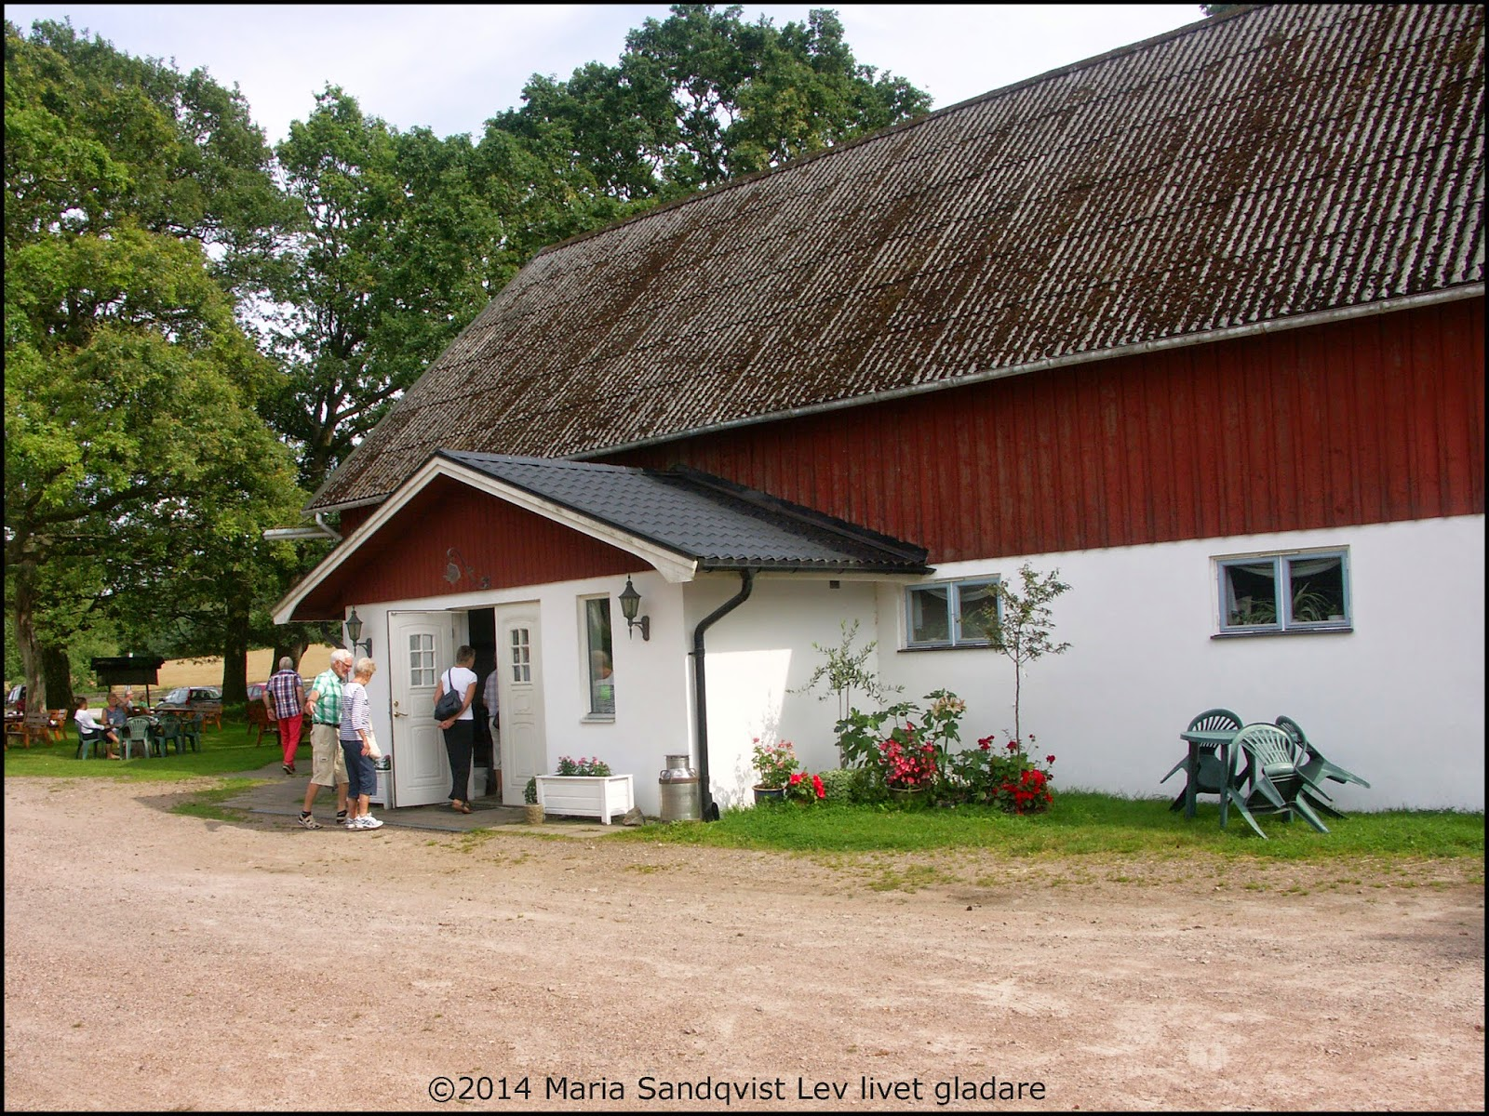

Vi fortsätter ner till Helsingborg där vi tar färjan över till Helsingör (tar 20 min). Vi åker genom Danmark och i Rödby tar vi nästa färja som ska ta oss över till Puttgarden (tar c:a 45 min). Det finns möjlighet till att fika/äta/handla ombord på färjan på egen bekostnad. Vi åker till Bremen där vi checkar in på
Hotel Landgut Horn. Här skall vi bo i 4 nätter. På kvällen avnjuter middag på hotellet.

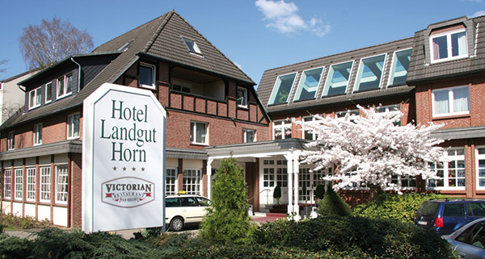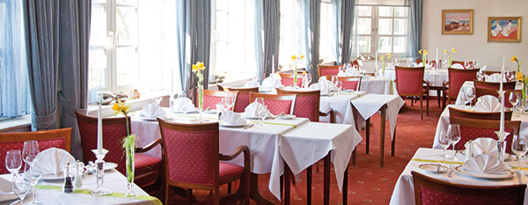

Bremen bildar tillsammans med hamnstaden Bremerhaven en egen delstat. Staden är mer än 1 200 år gammal, och en av de främsta Hansastäderna i historien, den är belägen nära floden Wesers utlopp.
Eftersom floden är segelbar för havsgående fartyg ända till Bremen är dess hamn av stor betydelse för landet. Dels är Bremen Tysklands andra exporthamn näst efter Hamburg, dels har det varit möjligt att behålla skeppsbyggnadsverksamhet i staden. Bremen är också en stor industristad inom andra områden som till exempel biltillverkning (Mercedes-Benz C-klasse), rymdfart, flyg (Airbus), kaffe (HAG, Eduscho, Melitta) och bryggerier (Beck's, Tysklands största ölexportör).

Dag 2: (måndag 2/9)
Vi startar dagen med att avnjuta en härlig hotellfrukost. Vår lokalguide möter upp oss och kommer ta oss med på en guidad stadsrundtur till fots i centrum vid Marktplatz, det vill säga torget.

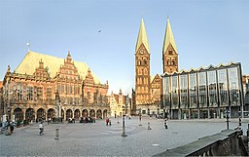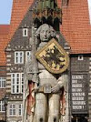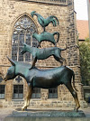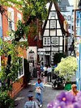

Bremens rådhus, domkyrka (Bremer Dom) och borgerskapshuset (Bremens delstatsparlament)

Rådhuset och Rolandstatyn i Bremen är ett världsarv upptogs 2004 på Unescos världsarvslista

Rolandstatyer finns i hela Tyskland som symbol för stadsrättigheter. De föreställer en upprätt stående riddare med blottat svärd. Statyn i Bremen står på ett 60 centimeter högt fundament och är 5,47 meter hög. Den lutar mot en pelare som är krönt med en baldakin. Tillsammans med fundamentet, pelaren och baldakinen är Rolandstatyn 10,21 meter hög. Figuren är gjord av kalksten och pelaren av sandsten
Det finns en bronsstaty från 1951 i Bremen som föreställer stadsmusikanterna. Djuren, där de står på varandras ryggar. Statyn är mycket välbesökt. Stadsmusikanterna från Bremen är en saga som nedskrevs av bröderna Grimm.
Fyra djur – en åsna, en hund, en katt och en tupp – rymmer från sina gårdar för att bli stadsmusikanter i Bremen. På vägen dit hittar de ett gömställe för rövare. De skrämmer bort rövarna genom att bilda en pyramid. När djuren har bosatt sig i huset vill de inte längre vara stadsmusikanter.

Stadsdelen Schnoor har välbevarad medeltida bebyggelse, smala gator och trånga gränder och är idag ett välbesökt område med butiker, caféer och konsthantverk.

Nu ska det smaka gott med lunch som vi äter på Bremer Ratskeller.
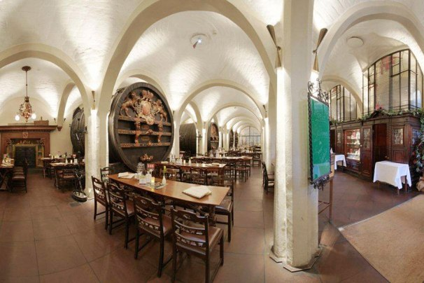
Vi får egen tid till att strosa runt på egen hand. Vi åker tillbaka till hotellet för middag.
Dag 3: (tisdag 3/9)
Vi äter frukost på hotellet. Vår lokalguide möter upp oss och skall vara med oss under dagen. Idag ska vi göra ett besök hos biltillverkaren Mercedes- Benz Classic und Kundencenter. Under dagen äter vi lunch på någon trevlig restaurang. Därefter ska vi göra ett besök på det kända ölbryggeriet Beck´s Brauerei (bryggeri) också provsmakar vi 3 sorters öl. Efter detta besök återvänder vi till vårt hotell för att äta middag.

Dag 4: (onsdag 4/9)
Vi äter frukost på hotellet. Vår lokalguide möter upp oss och skall vara med oss under dagen. Idag ska vi åka till Bremerhaven där vi får en stadsrundtur.

Staden är belägen cirka 53 kilometer norr om Bremen vid floden Geestes utlopp i Wesers utflöde i Nordsjön och den är därmed en utomordentlig såväl inlands- som högsjöhamn.
Bremerhaven är Tysklands viktigaste fiskehamn och genom sin omfattande containertrafik av utomordentlig betydelse för bilmarknaden. I staden finns också båtvarv och livsmedelstillverkning. Bremerhaven är en av den tyska marinens största baser.
Vi äter lunch på Fiedlers Restaurang och under eftermiddagen åker vi en båttur i hamnen Bremerhaven.Vi åker tillbaks till hotellet för att äta middag.

Dag 5: (torsdag 5/9)
Dagen börjar vi med att äta tidig frukost på hotellet därefter checkar vi ut och säger ”auf wiedersehen”
Vi åker till Puttgarden där vi har möjlighet att handla. Vi åker ombord på färjan som ska ta oss till Rödby. Det finns möjlighet till att fika/äta/handla ombord på färjan på egen bekostnad. Vi åker genom Danmark och framme i Helsingör tar vi färjan över till den svenska sidan. Vi avslutar resan med att avnjuta en god middag på Kvibille Gästgiveri. Vi beräknas vara hemma c:a kl 20.45-21.15

Pris: 6.200 kronor per person (vid minst 40 betalande)

Ingår: Bussresa, Vägskatter i Danmark och Tyskland, Frukost (dag 1)
Färja Helsingsborg-Helsingör, Rödby-Puttgarden t/r (dag 1, 5)
4 x övernattning i dubbelrum inkl halvpension (frukost och middag)
Svensktalande lokalguide (dag 2,3,4)
3 x lunch inkl 1 dryck (dag 2, 3, 4)
Inträde och rundvisning Mercedes- Benz Classic und Kundencenter
Rundvisning inkl provning av 3 sorters öl Beck´s Brauerei (bryggeri)Becks Bryggeri
Båttur (dag 4), Middag inkl måltidsdricka och kaffe (dag 5)

Ingår ej : Måltidsdricka till middagarna
Enkelrumstillägg: 1.000 kronor per person
Avbeställningsskydd (frivilligt): 150 kronor per person
Anmälan görs till Curt Andersson tel: 070-5867042 eller email: curt.o.andersson@gmail.com
Sista anmälningsdag 20 maj 2019.
Obs! Har ni behov av specialkost p.g.a. allergier ber vi dig meddela detta direkt vid bokningen av resan.
_______________________________________________________________________________
För inbetalning vänligen betala till Karl-Everts Busstouring bankgiro 453-6629
Anmälningsavgift 1.240:- / person
+ev avbeställningsskydd 150:- / person
Anmälningsavgiften oss tillhanda senast 31 maj 2019
Slutbetalning 4.960:- / person
+ev enkelrumstillägg 1.000:- / person
Slutbetalningen oss tillhanda senast 31 juli 2019 Vid betalningarna var god ange:
Vvv ,Namn, adress
_______________________________________________________________________________
Obs! Vi reserverar oss för eventuella valutaförändringar, eventuella ändringar i programmet och eventuella prisändringar utanför vår kontroll. Obs! Vi reserverar oss för om det blir extrema bränslehöjningar mer än 10 % från 1 januari 2019 och fram till avresedatumet 1 september 2019 (gäller för både buss och båt)
Glöm inte! Pass, Pengar = Euro, Europeiska sjukförsäkringskortet från Försäkringskassan, Reseförsäkring, Ta med promenadvänliga skor.

Om ni önskar läsa vår GDPR policy så sänder vi den per post till Er. Ni kan även läsa vår GDPR policy på vår hemsida: www.karlevertsbusstouring.se Hjärtligt Välkomna

KARL-EVERTS BUSSTOURING AB SÄRSKILDA RESEVILLKOR

Enligt resegarantilagen har Karl-Everts Busstouring AB till Kammarkollegiet ställt lagstadgad resegaranti.
Särskilda resevillkor gäller före allmänna resevillkor.

Expeditionsavgift tas ut vid avbokning: 100 kronor per person

AVBESTÄLLNING

a) Avbeställer resenären tidigare än 30 dagar före avresan – avresedagen inräknad - återbetalas allt utom expeditionsavgiften enligt ovan.
b) Avbeställer resenären senare än 30 dagar men tidigare än 14 dagar före avresan är anmälningsavgiften förverkad (dock högst 20 % av resans totala pris).
c) Avbeställer resenären senare än 14 dagar, men mer än 24 timmar före avresan har resebyrån rätt till att tillgodoräkna sig 50 % av resans pris.
d) Sker avbeställningen inom 24 timmar före avresan äger resebyrån rätt till att tillgodoräkna sig hela resans pris.

AVBESTÄLLNINGSSKYDD
Frivilligt avbeställningsskydd kan tecknas. Avgiften är 100 kronor för tvådagarsresor och 150 kronor för tre- eller flerdagarsresor. Detta skyddar mot avbeställningskostnader utöver expeditionsavgiften vid akut sjukdom eller olycksfall och skall styrkas med läkarintyg, enligt punkt 3 i de allmänna resevillkoren. OBS! Bokade teaterbiljetter eller arrangemangsbiljetter omfattas ej av avbeställningsskyddet!

ARRANGÖRENS INSTÄLLANDE AV RESA

Resan kan inställas av följande orsaker:

1. På grund av force majeuro (katastrof, strejk, upplopp, krigshandlingar eller dylikt), varvid arrangören har att snarast underrättat dem som har anmält sig till resan.
2. Resor i detta program kan komma att ställas in om det ej blir tillräckligt antal resenärer. Skulle resan inställas p.g.a. för få resenärer meddelas detta senast 14 dagar före avresa. För kortare resa än 6 dagar meddelas det senast 10 dagar före avresa. För endagars resor meddelas ev inställande 2 dagar före avresa.
3. Inställes resan enligt punkterna 1 eller 2 ovan, skall hela anmälningsavgiften, inkl vad resenären i övrigt kan ha erlagt av resans pris samt till arrangören erlagd särskild avgift för avbeställningsskydd, återbetalas utan avdrag.
Därutöver skall ingen gottgörelse utgå till den som anmält sig till resan.

GÄSTER MED SPECIELLA BEHOV
Önskemål om vegetarisk kost, glutenfri mat m.m. skall meddelas vid bokning.

TEATERBILJETTER/ARRANGEMANGS BILJETTER
Bokade biljetter återlöses ej, och omfattas ej av avbeställningsskyddet

I övrigt hänvisar vi till Allmänna Resevillkor antagna av SRF och KO
Dessa kan erhållas från Karl-Everts Busstouring, när ni bokar resan.
--------------------------------------------------------------------------------------------------------------------------------------------------------------------------

VIKTIGT ATT VETA OM RESEGARANTIER

Resegarantin är ett ekonomiskt skydd för resenärer när en resa blir inställd eller avbruten. Resenären kan då ansöka om ersättning ur resegarantin. Resegarantilagen gäller för:
Paketresor
En paketresa är ett arrangemang som består av transport och inkvartering eller någon av dessa tjänster i kombination med en turisttjänst som utgör en inte oväsentlig del av arrangemanget och som inte är direkt knuten till transporten eller inkvarteringen, som t.ex. hyrbil, teaterbiljetter eller inträde till ett idrottsevenemang. En paketresa måste vara längre än 24 timmar eller innehålla inkvartering. En paketresa säljs till ett helhetspris eller till skilda priser som är knuta till varandra. Resegaranti ska finnas för alla paketresor, oavsett om de säljs till privatpersoner eller företag.

Resegarantilagen gäller även följande resor om dessa köpts av privatpersoner:
Paketliknande resor
Resegarantin omfattar de som köper paketliknande resor, d.v.s. resor som består av separata transport- och inkvarteringstjänster som tillsammans uppvisar en väsentlig likhet med en paketresa. Kombinationen bör framstå som en naturlig enhet.
Stolsförsäljning
Även den som bara har köpt en transport kan få ersättning ur resegarantin om transporten sker tillsammans med en paketresa, t.ex. på ett charterplan eller en buss. Den som bara köper en reguljär biljett är däremot inte skyddad av resegarantin.
Utbildningsresor
Den som köpt en resa som består av transport och utbildningsvistelse med inkvartering i form av boende i värdfamilj kan få ersättning ur resegarantin. Detta gäller även om inkvarteringen är gratis.
Ansökan om ersättning ska ha kommit in till Resegarantinämnden senast tre månader efter det att resan blivit inställd, avbruten eller av annan anledning inte blivit av.
För mer information gå in på www.kammarkollegiet eller ring Kammarkollegiet/ Resegarantinämnden på 08-700 08 00

